（身の回りの気になる虫の表紙絵です）

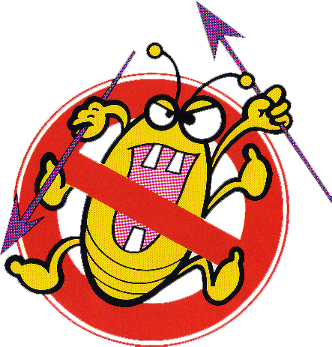

はじめに

私たちの健康と生活をおびやかす、いやな虫、迷惑な虫について焦点をあて、
その被害と防除方法についてご紹介をいたしました。これらの虫を正しく理解
していただいて、より快適な生活をお過ごしください。
目 次

ハエ…………………………………１
コバエ………………………………２
カ（ヒトスジシマカ）……………４
カ（アカイエカ）…………………５
ユスリカ……………………………６
アメリカミズアブ…………………７
ハチ…………………………………８
アリガタバチ………………………９
シロアリ……………………………10
チャタテムシ………………………11
ノミ…………………………………12
シラミ………………………………13

ゴキブリ……………………………14
カメムシ……………………………16
カツオブシムシ……………………17
イラガ………………………………18
ドクガ………………………………19
チリダニ……………………………20
ツメダニ……………………………22
タカラダニ…………………………23
セアカゴケグモ……………………24
ヤスデ………………………………26
ムカデ………………………………27
駆除に関する用語の説明…………28

- 各ページの左下のグラフは、その虫の月ごとの被害の多さを表したもので、
大阪府下における平成元年度～１６年度のデータにより作成しています。
- 本小冊子中の写真（セアカゴケグモを除く）は、（社）大阪府ペストコント
ロール協会から提供を受けたものです。
- 本小冊子の無断複製・転載等を禁じます。

